Отчет по практической работе №3
- Откроем Android Studio и создадим новый проект. Имя проекта — Calculator.
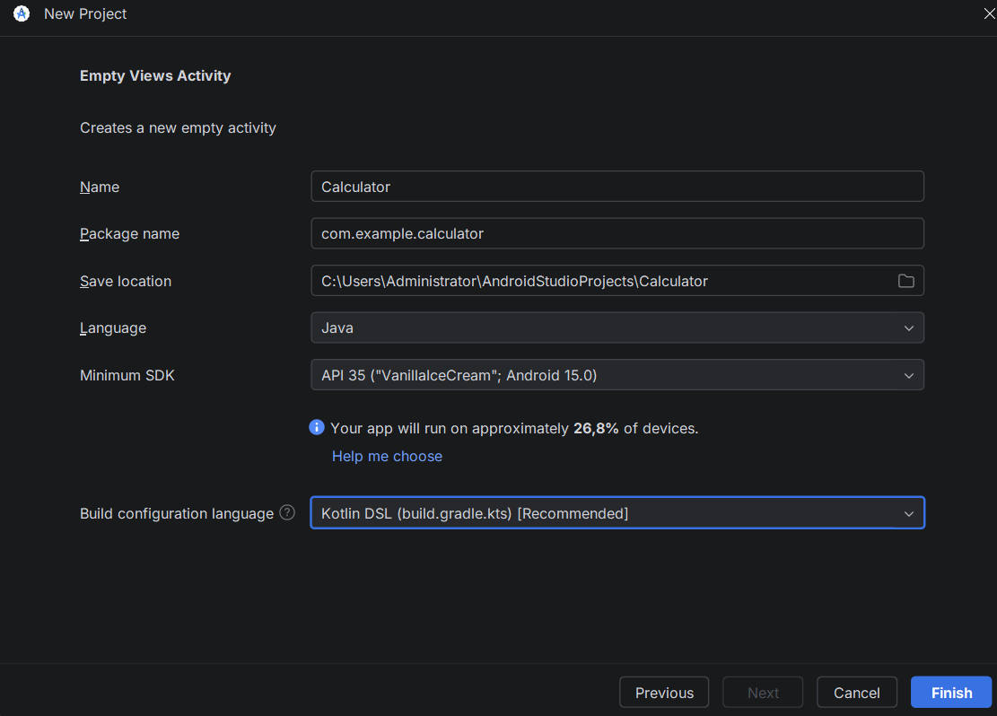
- Для размещения области ввода и вывода добавим на экран горизонтальный LinearLayout. Через XML-файл зададим размеры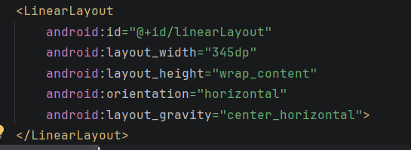
- Внутри созданного LinearLayout разместим пять элементов TextView и настроим их
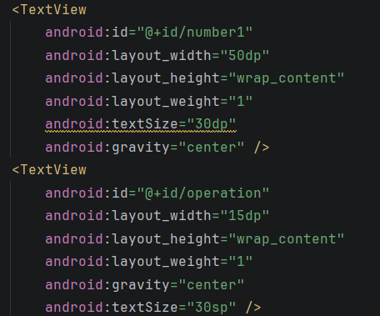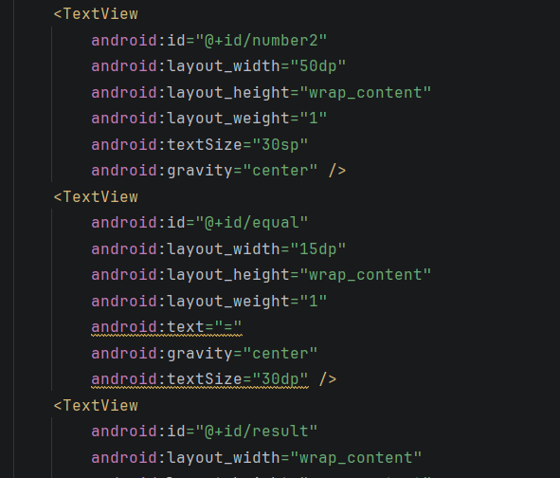
- Меняем TextView на EditText у элементов number1 и number2.inputType="numberSigned" при нажатии на поле появится числовая клавиатура с возможностью ввода минуса +фон и цвет.

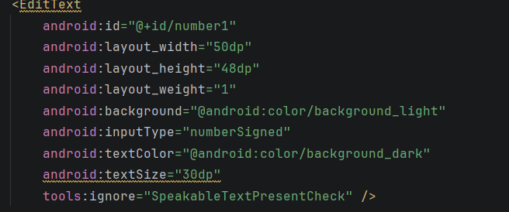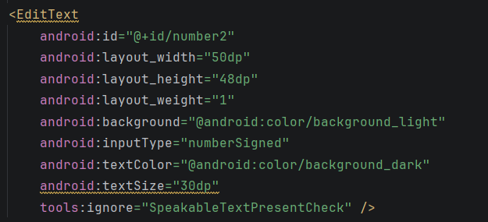
- После закрывающего тега LinearLayout внутреннего и перед закрывающим LinearLayout корневого добавляем GridLayout
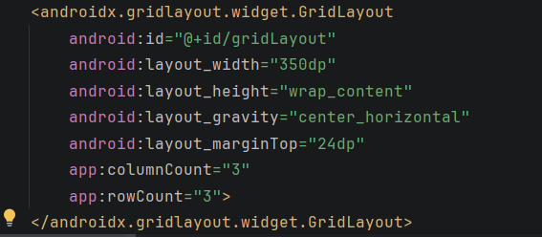
- Внутрь GridLayout добавляем пять кнопок
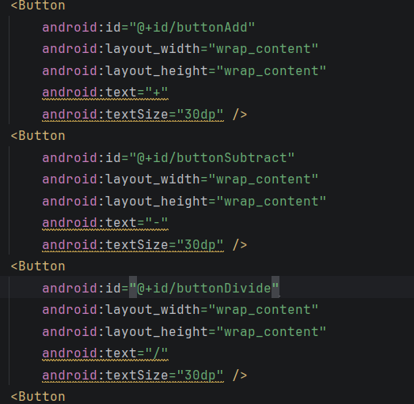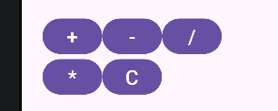
- Теперь добавим атрибуты объединения ячеек.rowSpan="2" — кнопка растягивается на 2 строки по вертикали. columnSpan="3" — кнопка растягивается на 3 столбца по горизонтали. fill_vertical / fill_horizontal — кнопка заполняет всю объединённую область.
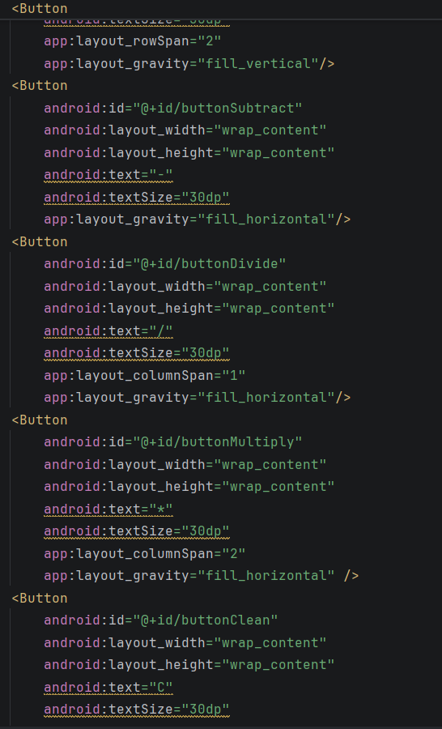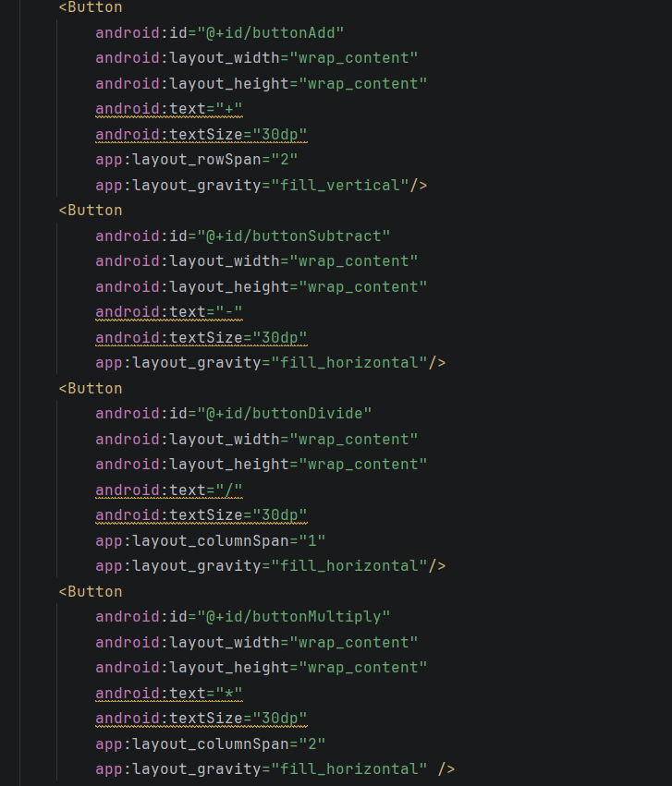
- Открываем MainActivity.java. Объявляем все переменные и импортируем библиотеки. С помощью метода findViewById() определите элементы в методе onCreate()
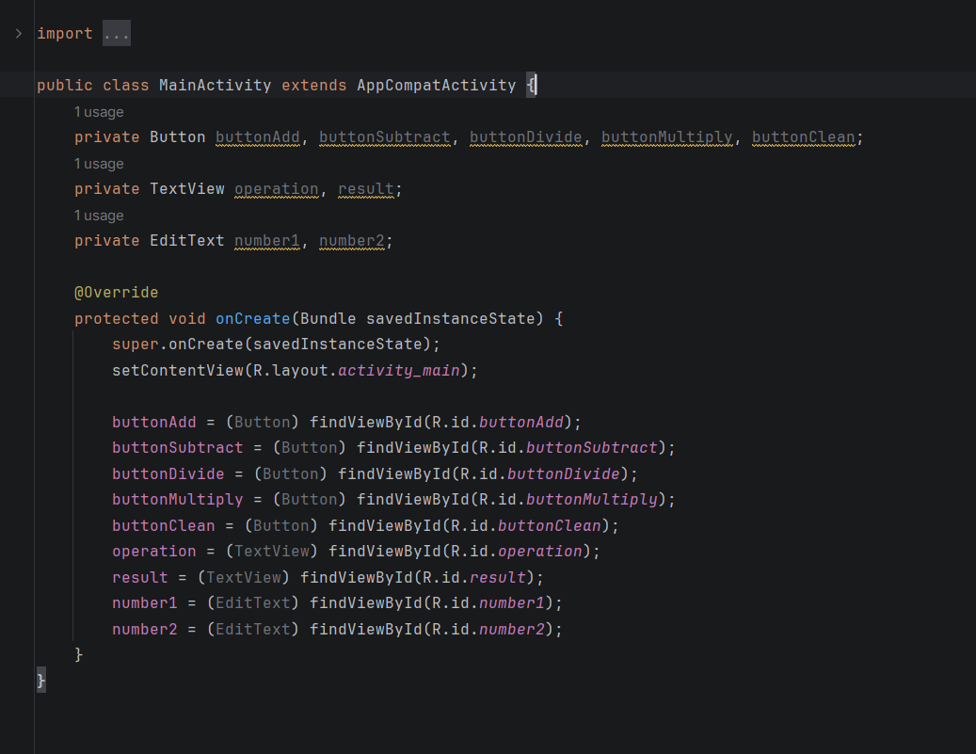
- Пишем строку public class MainActivity extends AppCompatActivity implements View.OnClickListener. Она у нас подчеркивается красным, нажимаем Alt+Enter и implements methods. Установлиевам прослушиватели нажатия для всех кнопок в onCreate()
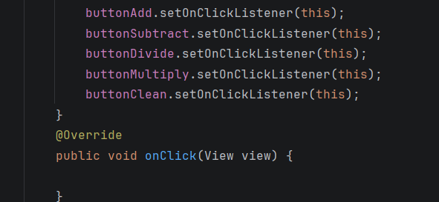
10.Прописываем метод onClick().
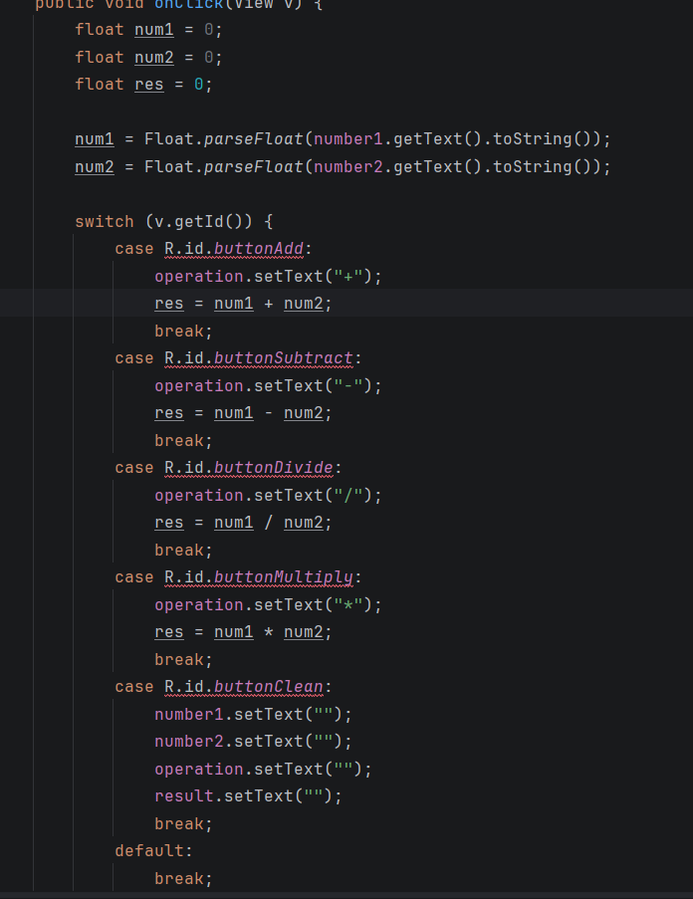

Раньше в Android R.id... были константами, но в новых версиях Android Studio (начиная с Gradle Plugin 8.0) разработчики сделали их обычными переменными (не final) для ускорения сборки приложения . Из-за этого Android Studio подсвечивает их красным, так как формально они больше не подходят для switch .

Ставим курсор на switch и нажимаем Alt+ Enter и Replace
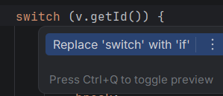
Теперь так:
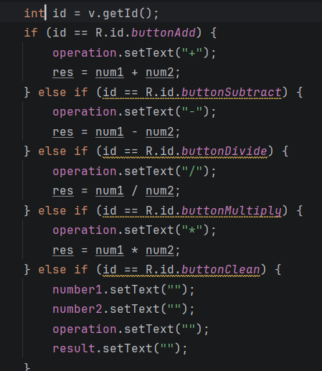
11. Запускаем и видим что у нас все наверху, поэтому нужно исправить в ХМL файле разметку в корневом LinerLayout, добавим отступ
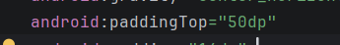
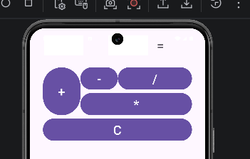Теперь работает

12. Задание: Добавьте еще несколько кнопок для калькулятора. Создайте для нихметоды вычисления. Измените дизайн приложения.
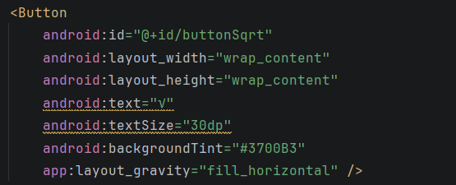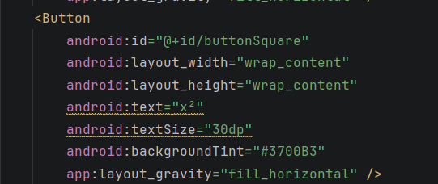
Добавила две новые кнопки и поменяла их цвет. Поменяла цвет кнопки очищения на красный
Добавляем новые переменные
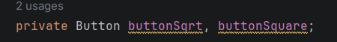
С помощью метода findViewById() определяем элементы в методе onCreate()
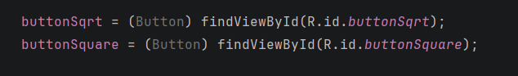
находим кнопки по ID и вешаем на них обработчик
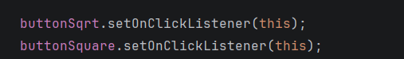
Пишем условия для новых кнопок. Корень и возведение в квадрат
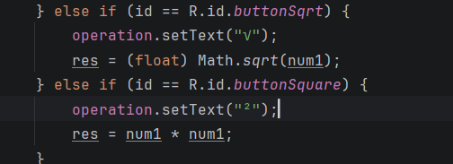
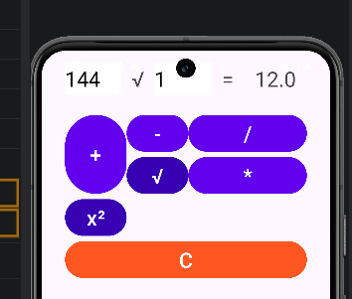
Чтобы вычислить корень и возвести в квадрат, придется писать любое число во второй квадратик, по другому приложение вылетает. Приложение готово

Взято из интернета. Не ругайтесь пожалуйста

